报告信息网上公开表
用人单位名称 | 红塔沈阳工业有限公司
地址 | 辽宁省沈阳市浑南区飞云路11号
联系人 | 郭亮
项目类别 | 定期检测
项目组人员 | 石浩军、梁志恒
现场调查人 | 石浩军、梁志恒 | 现场采样人 | 石浩军、梁志恒
现场检测人 | 石浩军、梁志恒 | 用人单位陪同人 | 郭亮
现场采样与检测时间 | 2025.9.23
现场调查  照片 | 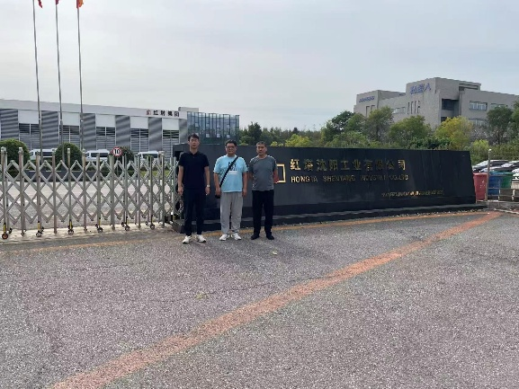
现场采样  照片 | ——
现场检测  照片 | 